COLEGIO DR. BERNARDO A. HOUSSAY
EDUCACIÓN SECUNDARIA – CICLO ORIENTADO
ESPACIO CURRICULAR: EDJ MEDIACIÓN Y CONVIVENCIA CURSO: Sexto B Sociales.
DOCENTE: Alejandra Castañeda
CONTENIDOS:
DERECHOS HUMANOS

La Declaración supone el primer reconocimiento universal de que los derechos básicos y las libertades fundamentales son inherentes a todos los seres humanos, inalienables y aplicables en igual medida a todas las personas, y que todos y cada uno de nosotros hemos nacido libres y con igualdad de dignidad y de derechos. Independientemente de nuestra nacionalidad, lugar de residencia, género, origen nacional o étnico, color de piel, religión, idioma o cualquier otra condición, el 10 de diciembre de 1948 la comunidad internacional se comprometió a defender la dignidad y la justicia para todos los seres humanos.
Observamos el video. https://youtu.be/iu11A3nO0JY

ACTIVIDADES:

1. En grupo expliquen a qué derecho hace mención cada viñeta. Desarrolla una opinión fundamentando tu respuesta.

2. Realicen una lectura comprensiva del texto, elaboren una opinión grupal incluyendo las acciones que ustedes podrían realizar para proteger los derechos humanos. Luego la comparten con el resto de sus compañeros.

A-

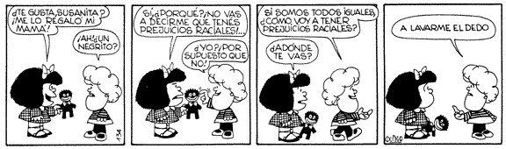

B-



C-


D-


E-

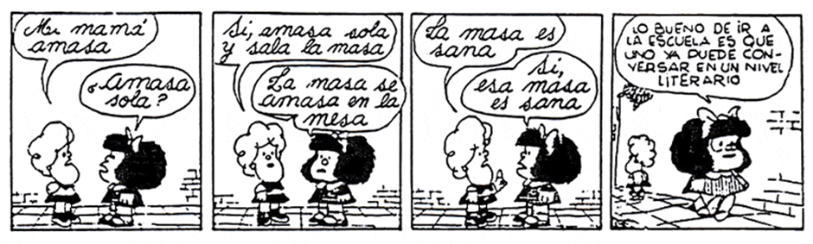

F-

